МУНИЦИПАЛЬНОЕ БЮДЖЕТНОЕ ДОШКОЛЬНОЕ

ОБРАЗОВАТЕЛЬНОЕ УЧРЕЖДЕНИЕ ДЕТСКИЙ САД «УЛЫБКА»

Г.ВОЛГОДОНСК

**Экологическая акция**

***«Витамины на подоконнике»***

***ГРУППА №11***

общеразвивающей направленности

возрастной категории 6-7лет

2018-2019 год

***Воспитатели:*** А.С Панкарикова

О.И.Черевко

г. Волгодонск

**Цель проведения экологических акций:** формирование экологической культуры, сознания и мировоззрения.

**Задачи:** формировать познавательный интерес, коммуникативные способности, гуманистическое отношение, эстетическую отзывчивость, привитие трудовых навыков.

**Объект*:*** семена,растения.

**Участники:** сотрудники, дети, родители.

***1.Подготовительный этап:***

* ***Деятельность педагога.***
* 1. Беседы с детьми (выявление уровня знаний о растениях)
* 2.Беседа с детьми на тему «Что такое семена», «Распространение семян».
* 3. Подбор материала необходимого для реализации проекта.
* 4.Организация предметно – развивающей среды по теме проекта.
* 5. Изготовление дидактических игр и пособий.

***Деятельность детей.***

* 1. Рассматривание иллюстративного материала по теме проекта.

***Взаимодействие с семьей.***

* 1.Подбор семян, необходимых для посадки.
* 2. Совместное обсуждение мероприятий по выполнению проекта.

***Примечание.***

* Тема: «Кто, где живет, где что растет»
* Скороговорка дня: «Во саду ли, в огороде, за забором, за плетнем»
* Цель: актуализация и обобщение знаний о культурных растениях.

***Предварительная работа***: обсудить с родителями, какие растения можно вырастить на подоконнике . Почему их называют культурными?

* Нарисовать свое любимое растение.

***Дидактические игры:*** «Что, где растет», «Найди такое же»,

«Что растет на огороде?», «Назови растение», «Что лишнее?»

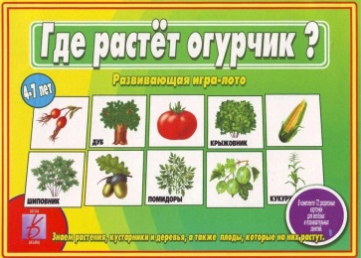 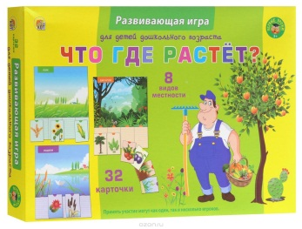

***Подвижные игры:*** «Овощи в корзинку», «Догони».

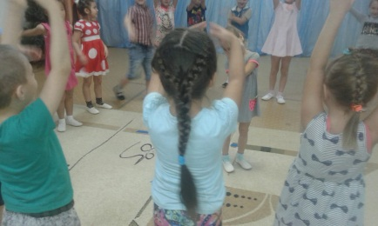

***2.Организационно-практический этап:***

***Деятельность педагога.***

1. Беседа с детьми познавательного характера.

2. Организация предметно – развивающей среды по теме.

3. Подготовка информации для родительских уголков.

***Деятельность детей.***

1. Игровая, двигательная деятельность.
2. Участие в практической деятельности:

|  |  |
| --- | --- |
| Посадка семян в землю. |  |
| Зарисовки «Витамины для нас» |  |
| Полив растений, рыхление почвы |  |

Тема: «Пашню пашут, руками не машут»

Поговорка дня: «Дело мастера боится»

«Сей овес в грязь, будет овес князь»

«Не начавши думай, начавши, делай»

Цель: узнать, что нужно растениям для роста и развития.

3.Аналитический этап:

1. Итоговая беседа (анализ проделанной работы).

2. Праздничное открытие «Огород на окне».